LAPORAN PRATIKUM
PRAKTIKUM ELEKTRONIKA DIGITAL

Dosen Pengampu:
NOVRINDAH ALVI HASANAH,M.Kom



Disusun Oleh:
Rahmat Enomoto (230605110010)

PROGRAM STUDI
TEKNIK INFORMATIKA
FAKULTAS SAINS DAN TEKNOLOGI
UNIVERSITAS ISLAM NEGERI MAULANA MAILK IBRAHIM MALANG
2024

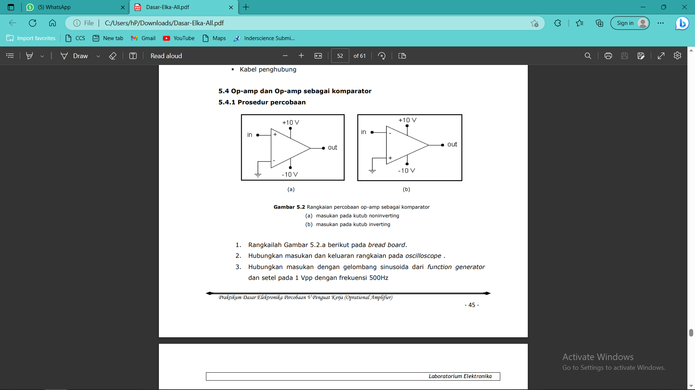
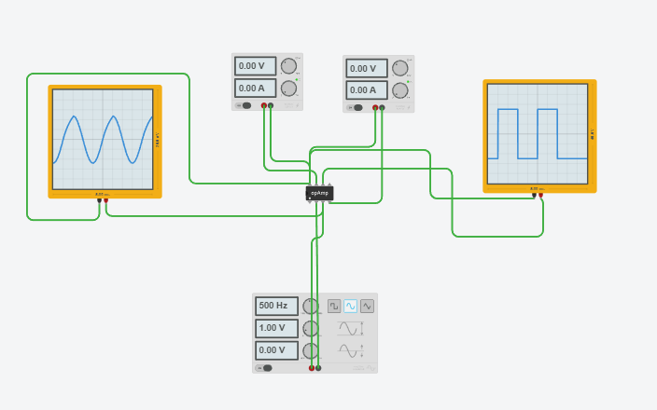
- Bentuk sinyal masukan: triangle wave
- Bentuk sinyal keluaran: square wave
- Bagaimana beda fasa antara sinyal masukan dan sinyal keluaran?
fase sinyal keluaran tidak mengalami perubahan signifikan dari fase sinyal masukan. Hanya berbeda gelombang
- Apa yang terjadi saat Vin > Vref?
Output dari op-amp akan ke level tinggi (+Vcc).
- Apa yang terjadi saat Vin < Vref?
Output dari op-amp akan ke level rendah (-Vcc).

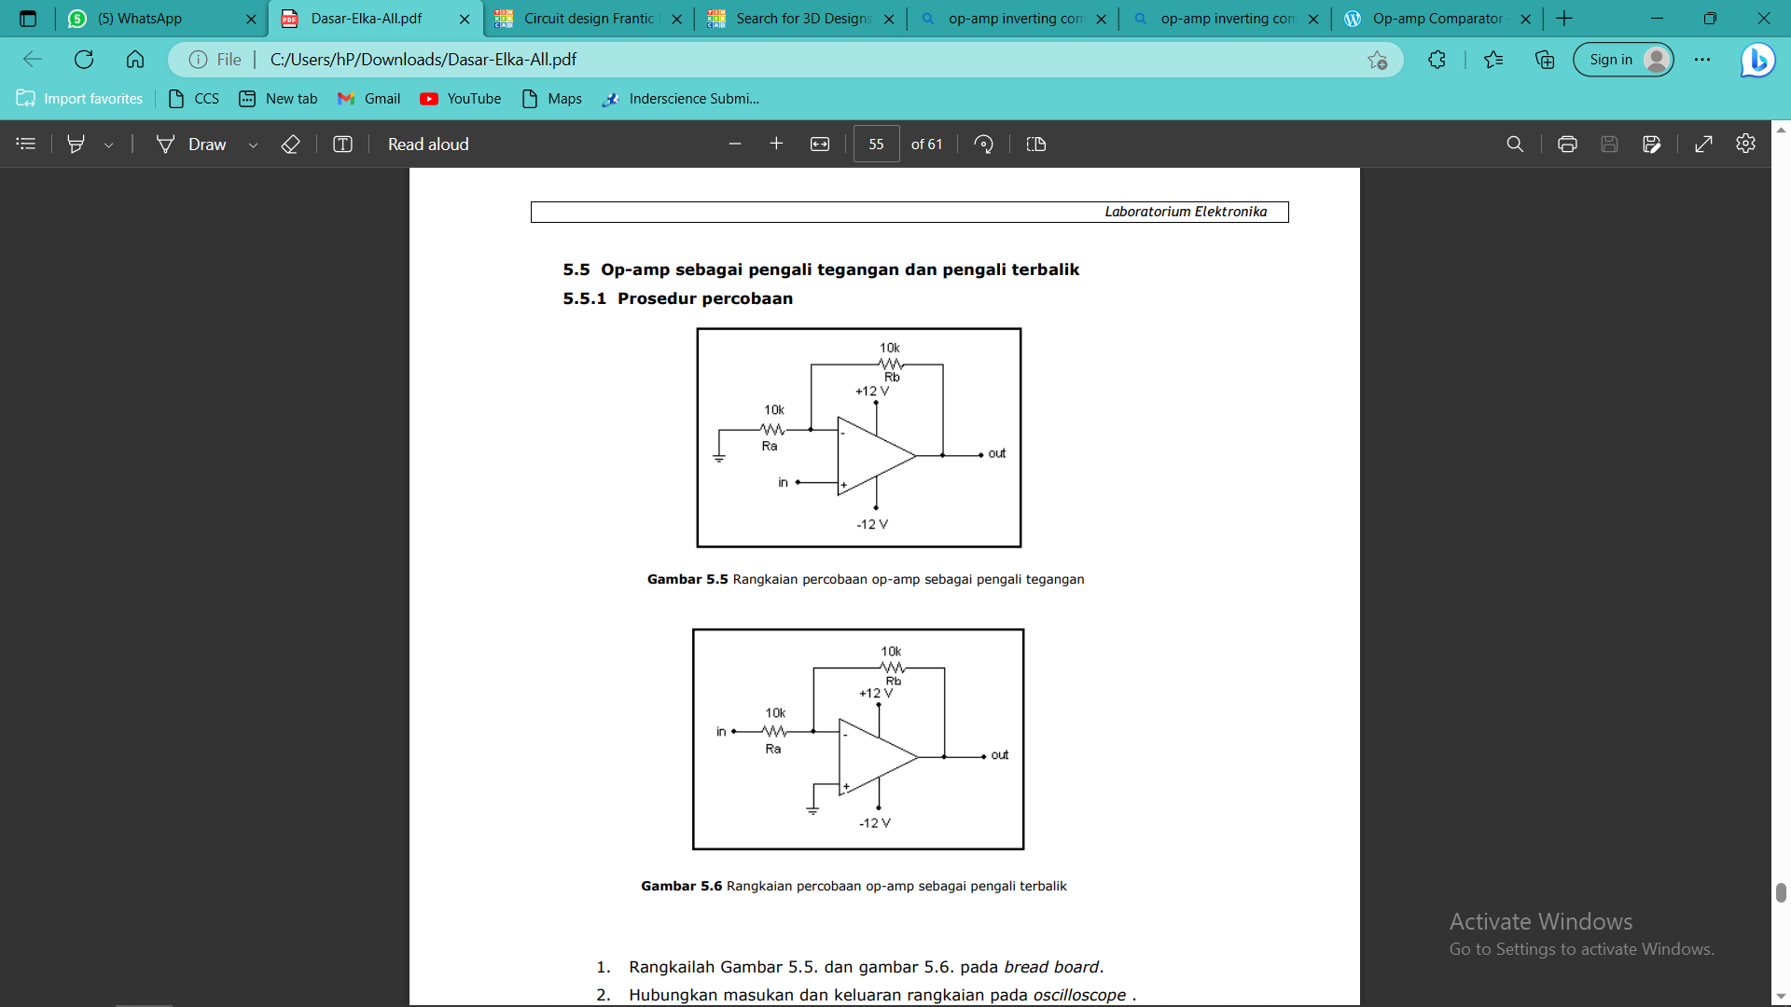

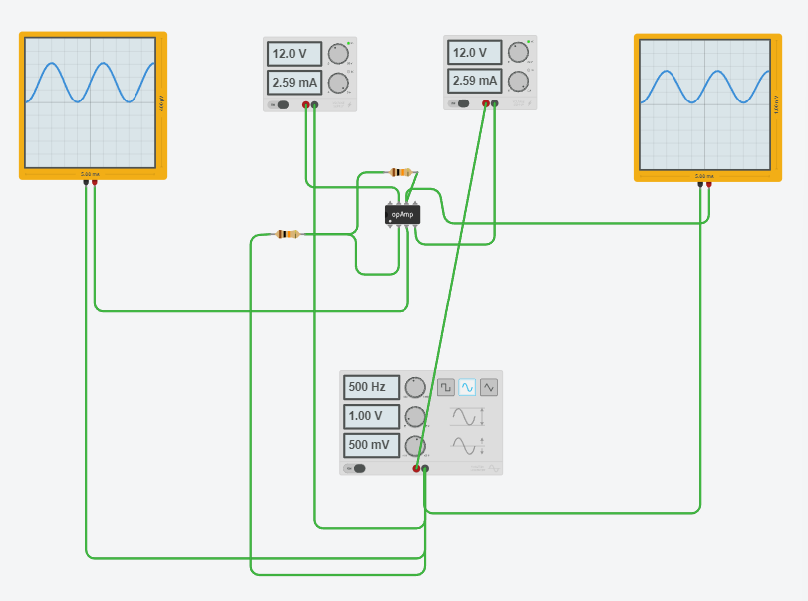

- Bentuk sinyal masukan: berbentuk gelombang sinusoida
- Bentuk sinyal keluaran : berbentuk gelombang sinusoida
- Bagaimana amplitudo sinyal masukan dan sinyal keluaran?
Amplitudo sinyal masukan adalah 1 V dam bergantung pada gain dari op-amp
- Bagaimana fasa sinyal masukan dan sinyal keluaran?
Karena ini adalah konfigurasi non-inverting, fasa sinyal keluaran akan sama dengan sinyal masukan, tanpa adanya pergeseran fasa
- Dapatkan persamaan dari gambar pada soal no.5! Hitunglah nilai tegangan keluarannya!
Vout = Vin x (1+Rf/Rin)
Rf= 10kΩ
Rin = 10kΩ
Vin = 1V
Vout = 1V x (1+ 10/10) = 2V


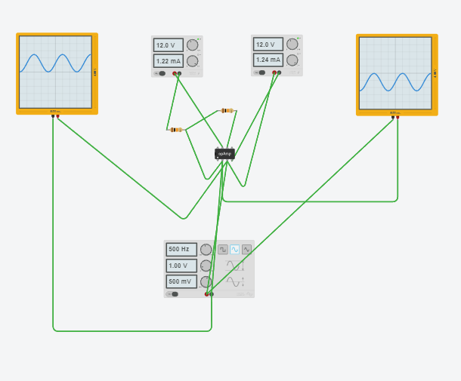
- Bentuk sinyal masukan : sinusoida
- Bentuk sinyal keluaran sinusoida terbalik
- Bagaimana amplitudo sinyal masukan dan sinyal keluaran?
Amplitudo sinyal masukan adalah 1V dan sinyal keluaran adalah -1V
- Bagaimana fasa sinyal masukan dan sinyal keluaran?
Karena ini adalah konfigurasi inverting, fasa sinyal keluaran akan berbeda dengan sinyal masukan, sinyal keluaran memiliki fasa yang terbalik
- Dapatkan persamaan dari gambar pada soal no.5! Hitunglah nilai tegangan keluarannya!
- Vout = -( Rf/Rin) x Vin
- Rf= 10kΩ
- Rin = 10kΩ
- Vin = 1V
- Vout = - 1 x 1 = -1 V

